Диагностика опухолевого маркера с помощью аптамеров к EGFR на клетках опухолевых культур глиобластомы

Антипова О.М.¹, Савченко Е.А.², Дзариева Ф.М.³, Павлова Г.В.^{2,3}, Копылов А.М.¹
Аспирант, 4 год обучения
¹Московский государственный университет имени М.В. Ломоносова,
химический факультет, Москва, Россия
²Национальный медицинский исследовательский центр нейрохирургии имени академика Н.Н.Бурденко, Москва, Россия
³Институт Высшей Нервной Деятельности и Нейрофизиологии РАН, Москва, Россия
E-mail: antipovachem@gmail.com

Глиобластома (ГБ) – практически неизлечимая, очень гетерогенная опухоль головного мозга человека. Рецептор эпидермального фактора роста (EGFR) - основной опухолевый маркер глиобластомы (ГБ). К рекомбинантному белку EGFR, и к EGFR+ клеткам отобраны аптамеры - олигонуклеотиды, высокоаффинно и специфично связывающие рецептор EGFR. Целью настоящей работы была оценка связывания аптамеров к EGFR с клетками первичных культур ГБ.
В данном исследовании изучали взаимодействие 2'F-Y-РНК-аптамеров (ME07 и CL4) и ДНК-аптамеров (Gol1/2 и GR20/31) к рецептору эпидермального фактора роста (EGFR) с рекомбинантным белком и нативным рецептором на клетке. Методом интерферометрии биослоев показана аффинность исследуемых аптамеров к рекомбинантному белку - внеклеточному домену EGFR, при оптимизации аптамеров до Gol1/2 и GR20/31 наблюдается снижение константы диссоциации K_{d} комплекса аптамер-белок.
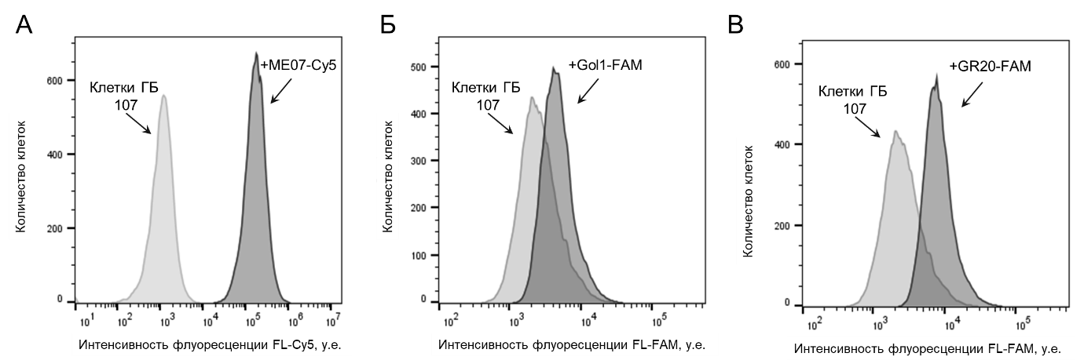
Рис. 1. Проточная цитофлуориметрия клеток культуры ГБ 107 с аптамерами: A ME07-Cy5; Б – Gol1-FAM; B – GR20-FAM
Методом проточной цитофлуориметрии на линиях клеток показано узнавание аптамерами нативного рецептора EGFR на поверхности клетки. Связывание аптамера ME07 с линейными клетками MCF7, U87, A431 коррелирует с представленностью рецептора EGFR на их поверхности. Показано, что эффективность узнавания рецептора на клетках U87 для РНК- и ДНК-аптамеров сопоставима. Проведено сравнение эффективности узнавания аптамерами четырех первичных культур опухоли ГБ пациентов: Sus, G01, 90, 107 с различными уровнями экспрессии EGFR. Показано, что аптамеры эффективно окрашивают клетки опухолевых культур, связывание аптамеров с рецептором на первичных культурах отличается от связывания с рецептором на линейных клетках. Статус EGFR на опухолевых клетках по-разному влияет на связывание различных аптамеров.
Работа выполнена при финансовой поддержке Министерства науки и высшего образования Российской Федерации по соглашению №075-15-2020-809 (вн. номер 13.1902.21.0030).

